Kinnitatud Elering AS juhatuse
14. detsembri 2012.a otsusega

PÕHIVÕRGUGA LIITUMISE TINGIMUSED

- ÜLDSÄTTED

  - Käesolevad Põhivõrguga liitumise tingimused (edaspidi: liitumistingimused) koos lisaga 1 „Tehnilised nõuded ja eeskirjad“ (edaspidi: lisa) ja lisaga 2 „Liitumislepingu tüüpvorm“ määravad kindlaks Elering AS (edaspidi: põhivõrguettevõtja) võrguga (edaspidi: põhivõrk) liitumise korra. Liitumistingimused moodustavad liitumislepingu lahutamatu osa. Liitumismenetlusele kohaldatakse liitumismenetluse alustamise ajal kehtivaid liitumistingimusi.
  - Lisas on toodud liitumistaotluste vormid ja muud asjakohased taotluste vormid, liitumistaotlusega esitatavate andmete loetelu, tehnilised nõuded ning liitumisega seonduvate infomahtude esitamise andmed.
  - Liitumine tähendab nõuetekohase elektripaigaldise põhivõrguga ühendamist või olemasolevate tarbimis- või tootmistingimuste muutmist.
  - Liitumistingimustes kasutatakse mõisteid õigusaktides sätestatud või käesolevates liitumistingimustes sätestatud tähenduses.
  - Liitumistingimused kehtestatakse alates 01. jaanuar 2013.a.

- LIITUMISTE MENETLEMINE

  - Liitumistaotlus

    - Klient esitab põhivõrguettevõtjale lisas kehtestatud vormi kohase liitumistaotluse, millele on lisatud kliendi elektripaigaldise tehnilised andmed vastavalt põhivõrguettevõtja poolt kehtestatud loetelule ning muud õigusaktides sätestatud dokumendid või kinnitused. Liitumistaotlusele lisatakse esindusõigust tõendav dokument, kui liitumistaotluse esitaja esindusõigus ei nähtu äriregistrist.
    - Enne liitumistaotluse esitamist on soovitatav teostada ühine eeluuring kliendi ja põhivõrguettevõtja poolt. Juhul kui ühte põhivõrguettevõtja alajaama liituvate tootmisseadmete summaarne nimivõimsus ületab 50 MW 110 kV võrgus ja 200 MW 330 kV võrgus, võivad põhivõrguettevõtja ja klient liitumistaotlusega esitatavate andmete esitusviisi ja mahu täpsemalt kokku leppida enne liitumistaotluse esitamist, teostades selleks ühise liitumise eeluuringu kui see on vajalik liitumise oluliste asjaolude määramiseks.
    - Põhivõrguettevõtja registreerib kliendi liitumistaotluse esitamise päeval või hiljemalt liitumistaotluse esitamise päevale järgneval tööpäeval, mille järgselt kontrollib põhivõrguettevõtja liitumistaotlusega esitatud andmeid ning teavitab võimalikest puudustest vastavalt punktis 2.1.4 ja 2.1.5 toodud tähtaegadele. Puuduste mitteesinemisel loetakse liitumistaotlus põhivõrguettevõtja poolt vastuvõetuks. Põhivõrguettevõtja teavitab klienti liitumistaotluse vastuvõtmisest ning informeerib klienti tähtajast, mille jooksul liitumislepingu pakkumine kliendile esitatakse.
    - Kui liitumistaotluses esitatud andmed on puudulikud, edastab põhivõrguettevõtja kümne (10) tööpäeva jooksul liitumistaotluse registreerimisest arvates kliendile vastavasisulise teate, märkides ära kõik liitumistaotluses esinevad puudused. Kui liitumistaotlusega esitatakse PSS/E mudeli parameetrid andmelehel, mitte mudeli formaadis, on vastav tähtaeg kolmkümmend (30) päeva.
    - Klient peab viieteistkümne (15) tööpäeva jooksul, arvates põhivõrguettevõtjalt vastava teate saamisest, viima liitumistaotluse nõuetega vastavusse, sh. esitama kõik puuduvad andmed.
    - Kui klient kõrvaldab puudused tähtaegselt, siis loetakse liitumistaotlus põhivõrguettevõtja poolt vastuvõetuks puuduste kõrvaldamise kontrollile järgnevalt ning põhivõrguettevõtja teavitab liitumistaotluse vastuvõtmisest vastavalt punktile 2.1.3. Kui klient ei ole punktis 2.1.5 toodud tähtaja jooksul viinud liitumistaotlust vastavusse põhivõrguettevõtja poolt esitatud nõuetega, loetakse taotlus mitteesitatuks, millest teavitatakse klienti kirjalikult.
    - Kõik kliendi poolt pärast liitumistaotluse vastuvõtmist taotletavad muudatused liitumistaotluses esitatud andmetes tuleb põhivõrguettevõtjale esitada kirjalikult. Kui kliendi poolt taotletavad muudatused on seotud liitumispunkti soovitud asukoha või soovitud võimsuse muutmisega, siis tuleb kliendil esitada uus liitumistaotlus, mis muudab varasema liitumistaotluse kehtetuks. Ühe liitumispunkti kohta ei või ühel liitujal olla rohkem kui üks kehtiv liitumistaotlus või liitumisleping, samuti ei saa esitada ühe liitumispunkti kohta mitut taotlust.
    - Liitumistaotlus moodustab liitumislepingu lahutamatu osa.
    - Kliendil on õigus liitumistaotlusest loobuda, teatades sellest põhivõrguettevõtjale kirjalikult. Sel juhul ei ole põhivõrguettevõtjal kohustust teha kliendile liitumislepingu pakkumist.

  - Liitumislepingu pakkumine

    - Liitumistaotluse vastuvõtmisele järgnevalt koostab ja esitab põhivõrguettevõtja kliendile 90 päeva jooksul (kui ei ole kokku lepitud teisiti) liitumistingimuste lisas 2 toodud liitumislepingu tüüpvormi kohase liitumislepingu pakkumise, mis sisaldab muuhulgas:
      - liitumis- ja mõõtepunkti asukoha põhimõtteskeemi;
      - liitumistasu või liitumistingimuste muutmise tasu prognoositud suurus ja selle tasu maksmise tingimusi ning tasu kujunemise kalkulatsiooni;
      - võrguga ühendamise või tarbimis- või tootmistingimuste muutmise tingimusi, sealhulgas tähtaega ja muid tingimusi;
      - liitumislepingu muutmise ja lõpetamise tingimusi;
      - muid liitumislepingu tingimusi.

    - Põhivõrguettevõtjal on õigus keelduda liitumislepingu pakkumise väljastamisest, kui klient ei ole tähtaegselt tasunud menetlustasu.
    - Klient peab kirjalikult või elektroonselt kinnitama liitumislepingu pakkumise kättesaamist.
    - Liitumislepingu pakkumise koostamisel peab põhivõrguettevõtja:
      - lähtuma kehtivatest tehnilistest standarditest ning võrgu väljaehitamise ja kasutamise nõuetest;
      - võrdlema liitumise erinevaid tehnilisi võimalusi;
      - valima koostöös kliendiga tehnilis-majanduslikult eelistatavaima lahenduse;
      - määrama koostöös kliendiga liitumispunkti asukoha.
    - Liitumislepingu pakkumise kehtivus on 60 päeva ning jaotusvõrguettevõtjale esitatava liitumislepingu pakkumise puhul 100 päeva (kui ei ole kokku lepitud teisiti). Liitumislepingu pakkumise esitamisel kliendile teavitab põhivõrguettevõtja klienti nõustumuse esitamise tähtajast. Klient peab liitumislepingu pakkumise kehtivuse tähtaja jooksul esitama nõustumuse liitumislepingu sõlmimiseks. Kui klient nõustumust tähtaegselt ei esita, kaotab liitumislepingu pakkumine kehtivuse ning liitumistaotlus loetakse mitteesitatuks.
    - Pärast liitumislepingu pakkumise väljastamist võib klient 30 päeva jooksul esitada liitumislepingu pakkumise muudatusettepanekuid. Muudatused, mis on seotud liitumispunkti soovitud asukoha või soovitud võimsuse muutmisega, ei ole lubatud. Ülejäänud muudatusettepanekute osas teatab põhivõrguettevõtja kliendile liitumislepingu pakkumise kehtivuse tähtaja jooksul, kas põhivõrguettevõtja ettepanekutega nõustub.
    - Liitumise protsess loetakse ennetähtaegselt lõppenuks ja liitumislepingu pakkumine kehtivuse kaotanuks, kui:
      - klient loobub liitumislepingu pakkumisest enne liitumislepingu sõlmimist, teatades sellest põhivõrguettevõtjale kirjalikult või
      - kliendi poolt vastavuses punktiga 2.2.6 taotletavad muudatused ei ole põhivõrguettevõtja poolt aktsepteeritavad ning klient ja põhivõrguettevõtja ei saavuta punktis 2.2.5 liitumislepingu pakkumise kehtivuse jooksul kokkulepet liitumislepingu pakkumise tingimuste muutmise osas, mille kohta saadab põhivõrguettevõtja kliendile vastavasisulise kirjaliku teatise koos keeldumise põhjendusega või
      - liitumislepingut ei sõlmita muul põhjusel ettenähtud tähtaja jooksul.
    - Pärast liitumislepingu pakkumise esitamist kliendile on põhivõrguettevõtjal õigus muuta kliendi kirjalikul nõusolekul liitumise tehnilisi lahendusi tingimusel, et prognoositav liitumistasu ei suurene ning liitumislepingu pakkumises toodud tehnilised parameetrid ei halvene.
    - Liitumisleping on sõlmitud, kui põhivõrguettevõtja saab hiljemalt liitumislepingu pakkumise kehtivuse viimasel päeval kätte pakkumisega nõustumuse ning kui klient on põhivõrguettevõtjale koos liitumistaotlusega esitanud kõik nõutavad andmed ja dokumendid. Nõustumuse saab esitada ainult liitumistaotluse esitanud klient vastavalt punktis 2.1.1 toodud esindusõigusele.
    - Kui klient esitab liitumistaotluse liitumiseks põhivõrguga piirkonnas, kus puudub vajalik edastamisvõimsus, ning klient ei aktsepteeri liitumislepingu pakkumist koos võrgu ümberehituse või tugevdamise kuludega, teatab põhivõrguettevõtja liitumise võimatusest olemasoleva võrguga kliendile ja Konkurentsiametile (edaspidi: KA) kolmekümne (30) päeva jooksul kliendilt liitumistaotluse saamisest arvates.

  - Nõuetekohasuse kontrollimine

    - Võrguühenduse loomiseks ja kliendi elektripaigaldise põhivõrguga liitmiseks peavad elektripaigaldised olema nõuetekohased. Elektripaigaldisele kohalduvad nõuded tulenevad õigusaktidest, liitumislepingust ning selle lisadest. Nõuetekohasust kinnitab põhivõrguettevõtja kirjalikult.
    - Elektripaigaldise nõuetekohasuse kontrollimine toimub vastavalt lisas, liitumislepingus ning õigusaktides sätestatule. Tootmisseadmega seotud katsetuste läbiviimiseks sõlmivad klient ning põhivõrguettevõtja liitumislepingu lisana võrguühenduse ajutise kasutamise kokkuleppe, mille kestel on kliendil õigus läbi viia katsetused, millede teostamine ei ole ilma võrguühenduseta võimalik. Nõuetekohasuse kontrollimine toimub vastavalt põhivõrguettevõtja poolt kehtestatud juhistele.
    - Juhul, kui kliendi elektripaigaldise ehitamine toimub etapiti, siis peale iga etapi valmimist kontrollitakse elektripaigaldise terviklikku nõuetele vastavust. Etapi maht ning nõuetekohasuse kontrollimise tingimused lepitakse kokku liitumislepingus.
    - Põhivõrguettevõtja kinnitab elektripaigaldise nõuetekohasust kirjalikult elektrituruseaduses sätestatud korras.

  - Võrguühenduse pingestamine nõuetekohasuse kontrollimiseks

    - Võrguühenduse pingestamiseks peavad eelnevalt olema täidetud kõik järgnevad eeltingimused:
      - klient on esitanud põhivõrguettevõtjale kliendi elektripaigaldise andmed liitumislepingus nõutud mahus;
      - kliendi elektripaigaldis on projekteeritud ja ehitatud vastavalt põhivõrguettevõtjaga kooskõlastatud tehnilisele projektile ning põhivõrguettevõtja juhistele
      - klient on esitanud põhivõrguettevõtjale vastavat kontrolliõigust omava asutuse või ettevõtja teatise kliendi elektripaigaldise nõuetele vastavuse kohta;
      - klient on tasunud põhivõrguettevõtjale kõik maksed, mis pingestamise kuupäevaks on nõutud ning täitnud nõuetekohaselt kõik muud õigusaktides ning kliendi ja põhivõrguettevõtja vahel sõlmitud lepingus sätestatud kohustused;
      - klient on sõlminud põhivõrguettevõtjaga liitumislepingu lisana kokkuleppe võrguühenduse ajutiseks kasutamiseks.

- LIITUMISTASU JA MENETLUSTASU

  - Klient tasub põhivõrguettevõtjale liitumistasu, mis katab kõik tegelikud liitumisega seotud põhjendatud kulud. Liitumistasu arvutamisel lähtub põhivõrguettevõtja „Elering AS liitumistasu ja tarbimis- ning tootmistingimuste muutmise tasu arvutamise metoodikast“ (edaspidi: metoodika). Liitumistasule lisandub menetlustasu, mis arvestab kulutusi liituja liitumistaotluse vastuvõtmiseks, läbivaatamiseks, andmete kontrollimiseks ja täpsustamiseks, liituja konsulteerimiseks, liitumislepingu pakkumise väljastamiseks vajalike arvutuste tegemiseks ning skeemide koostamiseks, liitumistasu kalkulatsiooniks, muudeks liitumispakkumise koostamiseks vajalikeks tegevusteks ning liitumislepingu pakkumise koostamiseks ja väljastamiseks.
  - Liitumistaotluse vastuvõtmise kuupäevast 7 päeva jooksul väljastab põhivõrguettevõtja kliendile menetlustasu arve, mis kuulub kliendi poolt tasumisele 14 päeva jooksul arve väljastamisest alates.
  - Menetlustasu suurus on tarbijate ning kuni 5MW elektrijaamade liitumise puhul 700 eurot ning üle 5MW elektrijaamade liitumise puhul 1400 eurot. Juhul kui klient soovib saada nii tootmis- kui ka tarbimistingimusi või nende muutmist, määratakse menetlustasu liituva tootmisvõimsuse alusel. Liitumistasu prognoositud suurus esitatakse kliendile koos liitumislepingu pakkumisega.
  - Kui põhivõrguettevõtja muudab liitumisega seoses omal initsiatiivil või arenduskohustuse täitmiseks või teiste klientide liitmiseks elektripaigaldiste läbilaskevõimet või seadmete tehnilisi parameetreid, ületades kliendi poolt valitud parameetrite suurusi, siis sellest tulenevat elektripaigaldiste kallinemist liituva kliendi poolt tasumisele kuuluvasse liitumistasusse ei arvestata.

- LIITUMISTASU MAKSMINE

  - Klient maksab liitumistasu alljärgnevalt:
    - Esimene osamakse tehakse liitumislepingu sõlmimisest alates 60 päeva jooksul. Esimene osamakse on 20% liitumislepingus sätestatud prognoositud liitumistasust.
    - teine osamakse on 50% liitumislepingus sätestatud prognoositud liitumistasust ja see tehakse kahekümne (20) päeva jooksul pärast liitumispunkti ehitamise hanke eduka pakkuja selgumist. Põhivõrguettevõtja esitab kliendile vastava arve hiljemalt viie (5) tööpäeva jooksul pärast hanke eduka pakkuja selgumist;
    - kolmas osamakse on ülejäänud osa tegelikest kuludest, millest on maha arvestatud kliendi poolt vastavuses punktidega 4.1.1 ja 4.1.2 tasutud summad, hiljemalt (neljakümne viie) 45 päeva jooksul pärast liitumispunkti valmimist. Põhivõrguettevõtja esitab kliendile vastava arve kolmekümne (30) päeva jooksul pärast liitumispunkti valmimist.
  - Liitumistasule lisandub käibemaks vastavuses õigusaktidega.
  - Juhul kui liitumislepingus kokku lepitud prognoositud liitumistasu esimese ja teise osamakse summa ületab liitumislepingu täitmiseks võrguettevõtja poolt sõlmitud hankelepingute maksumust, siis muudetakse liitumistasu suurust vastavaks tegelikele kuludele.
  - Kui põhivõrguettevõtja on liitumislepingu lõppemisel, sealhulgas liitumislepingust taganemisel ja ülesütlemisel kliendi või liitumislepingus ettenähtud juhtudel põhivõrguettevõtja avalduse alusel, liitumislepingu täitmiseks juba teinud või on kohustatud edaspidi vältimatult tegema selliseid kulutusi, mis ületavad kliendi poolt põhivõrguettevõtjale tegelikult tasutud liitumistasu, on klient kohustatud niisugused kulutused võrguettevõtjale viimase nõudel hüvitama.
  - Liitumislepingust taganemisel ükskõik kumma poole poolt liitumislepingus või õigusaktides sätestatud alustel, tagastab põhivõrguettevõtja kliendile viimase poolt liitumistasuna tasutud summad, arvestades sellest eelnevalt maha kõik põhivõrguettevõtja poolt liitumislepingu täitmiseks juba tehtud ja taganemise avalduse saamise hetkeks lepingu täitmiseks juba sõlmitud töövõtulepingute ülesütlemiseks vältimatult tehtavad põhjendatud ja tõendatud kulud või kahjunõuded ning muud kliendi poolt põhivõrguettevõtjale tasumisele kuuluvad maksed.

- LIITUMISTASU VÄHENDAMISE PÕHIMÕTTED
  - Põhivõrguettevõtja võib vähendada liitumislepingu pakkumises liitumistasu juhul, kui võrgutugevduste ning elektripaigaldiste rajamisega (või ümberehitamisega) vähenevad põhivõrguettevõtja käidu-, investeeringu- või muud kulud.
  - Saavutatav kulude kokkuhoid jagatakse kliendi (50%) ja põhivõrguettevõtja (50%) vahel võrdselt ning liitumistasu vähendatakse kliendi osa võrra.

- LIITUMISE TEHNILISED PÕHIMÕTTED

  - Üldpõhimõtted

    - Kliendi elektripaigaldise liitumisel põhivõrguga ja võrguühenduse loomisel peab klient tagama liitumislepingus ja õigusaktides, sealhulgas võrgueeskirjas, toodud nõuete täitmise.
    - Kliendi elektripaigaldised liidetakse põhivõrguga põhivõrguettevõtja alajaamas.
    - Liitumisega seoses ehitab põhivõrguettevõtja kahe või enama 110 kV või 330 kV liiniga alajaama või täiendab olemasoleva põhivõrguettevõtja alajaama 110 kV või 330 kV jaotusseadet.
    - Tarbimis- või tootmistingimuste muutmisel on liitumispunkti nimipinge 110 kV või 330 kV.

  - Trafod

Kui seoses kliendi liitumisega on põhivõrguettevõtjal vajalik paigaldada täiendav 330/110 kV trafo, siis paigaldab põhivõrguettevõtja liitumistasu eest trafo mille nimivõimsused on vähemalt 200/200/60 MVA.

  - Liinid

    - Seoses liitumisega paigaldatavate põhivõrguettevõtjale kuuluma hakkavate õhuliinide ehitamisel kasutatakse:
5.3.1.1. 110 kV õhuliinide korral ristlõiget 1x242 mm2 või 2x242 mm2 või sellele ristlõikele lähima ristlõikega juhtme margi ristlõiget. Erandjuhul võib uue 110 kV õhuliini ristlõige olla väiksem kui kasutatakse olemasoleva 110 kV või 35 kV liini maste. Sel juhul määratakse kasutatava juhtme ristlõige sõltuvalt mastide konstruktsioonist ja kandevõimest, kasutades maksimaalselt suure ristlõikega juhet;

      - 330 kV õhuliinide ristlõige peab olema vähemalt 3x402 mm2 või sellele ristlõikele lähima ristlõikega juhtme margi ristlõiget;
      - Konkreetse õhuliini juhtme ristlõike määrab põhivõrguettevõtja liitumislepingu pakkumises;
      - Seoses liitumisega paigaldatavate põhivõrguettevõtjale kuuluma hakkavate 110 kV kaabelliinide minimaalne läbilaskevõime on 700 A. Konkreetse läbilaskevõime määrab põhivõrguettevõtja liitumislepingu pakkumises.

  - Muud põhimõtted

    - Põhivõrguettevõtjal on õigus nõuda kliendilt kliendile kuuluvate lülitusseadmete (võimsuslüliti, lahklüliti, maandusnoad, jne.) viimist kaugjuhtimisele, st juhtimine ja signaalide edastamine toimub põhivõrguettevõtja poolt määratud asukohtadest.
    - Kliendi trafo ülempingepoolel peab olema vastavalt 110 või 330 kV võimsuslüliti.
    - Kliendi 110 või 330 kV liini mõlemas otsas on üldjuhul võimsuslüliti va. juhul, kui kliendi alajaam (seadmed) asub põhivõrguettevõtja alajaama kinnistul või piirnevad põhivõrguettevõtja alajaama kinnistuga, või kui lüliti paigaldamine ei ole tehniliselt vajalik. Viimasel juhul tuleb väljalülitamissignaal põhivõrguettevõtja lülitini edastada vaskkaablite kaudu.
    - Juhul, kui kliendi alajaam (seadmed) asub põhivõrguettevõtja alajaama kinnistul, peavad kliendi välisjaotlas paiknevad seadmed olema põhivõrguettevõtja seadmetest piirdeaiaga eraldatud kui liitumislepingu pakkumises ei ole määratud teisiti. Kliendi seadmete teenindamiseks peab olema eraldi sissepääs ja juurdepääsutee, mis ei läbi põhivõrguettevõtja jaotlat.
    - Juhul, kui põhivõrguettevõtja ei saavuta kokkulepet maaomanikuga elektripaigaldiste püstitamiseks, on põhivõrguettevõtjal õigus pikendada võrguühenduse valmimise tähtaega kokkuleppe saavutamiseni maaomanikuga.
    - Põhivõrguettevõtja ei väljasta reeglina liitumislepingu pakkumist, mille täitmise käigus tuleb rajada uus 110 kV alajaam juhul, kui lähim olemasolev 110 kV alajaam on lähemal kui 15 km hajaasustusega piirkonnas ning lähemal kui 3 km tiheasustusega piirkonnas. Sellisel juhul väljastatakse liitumislepingu pakkumine liitumispunktiga lähimas olemasolevas 110 kV alajaamas. Erandiks on juhtumid, kus põhivõrguettevõtja hinnangul tingib liidetav võimsus või mingi muu asjaolu eespool toodud tingimuste lähemal asuva alajaama ehitamise. Põhivõrguettevõtja hinnang põhineb kliendi ja põhivõrguettevõtja koostöös enne liitumistaotluse esitamist teostataval uuringul, millega võrreldakse erinevate variantide kogukulusid. Kogukulud määratakse erinevate variantidele, milles arvestatakse investeeringu-, käidu-, hooldus- ning muid (näiteks kaod, töökindlus, katkestuskahjud jmt) kaasnevaid kulusid eeldatavast kasutuselevõtust järgneva 15 aasta jooksul.
    - Seoses kliendi liitumisega ehitatavas põhivõrguettevõtjale kuuluvas alajaamas peab klient tagama põhivõrguettevõtjale vahelduvabipinge omatarbesüsteemide reservtoite 0,4 kV pingel. Kliendi soovil võib põhivõrguettevõtja ehitada välja kliendile vahelduvabipinge süsteemide jaoks reservtoite.
    - Klient peab arvestama, et põhivõrguettevõtja ei taga kliendile alalisabipingesüsteemide jaoks reservtoidet.
    - Pooled vastutavad oma vastutusalas olevate liitumispunkti üleste sekundaarahelate, releekaitse ning automaatika tõrgeteta toimimise eest.
    - Klient on kohustatud kooskõlastama põhivõrguettevõtjaga oma liitumispunkti ülese selektiivse releekaitse sätted ja nende muudatused, tagades sätete selektiivsuse.

- LIITUMISPUNKTI ASUKOHT JA OMANDI PIIR

  - Liitumispunktist põhivõrgu poole jäävad kõik elektripaigaldised kuuluvad põhivõrguettevõtjale.
  - Mõõtepunkt asub liitumispunkti lähedal. Kommertsmõõtesüsteem kuulub põhivõrguettevõtjale.

  - Liitumisel kliendi kaabelliiniga võrguettevõtja alajaamas asub liitumispunkt liituja kaablimuhvi klemmis (klemm, kaablimuhv, pingepiirik ja aluskonstruktsioon kuuluvad kliendile).
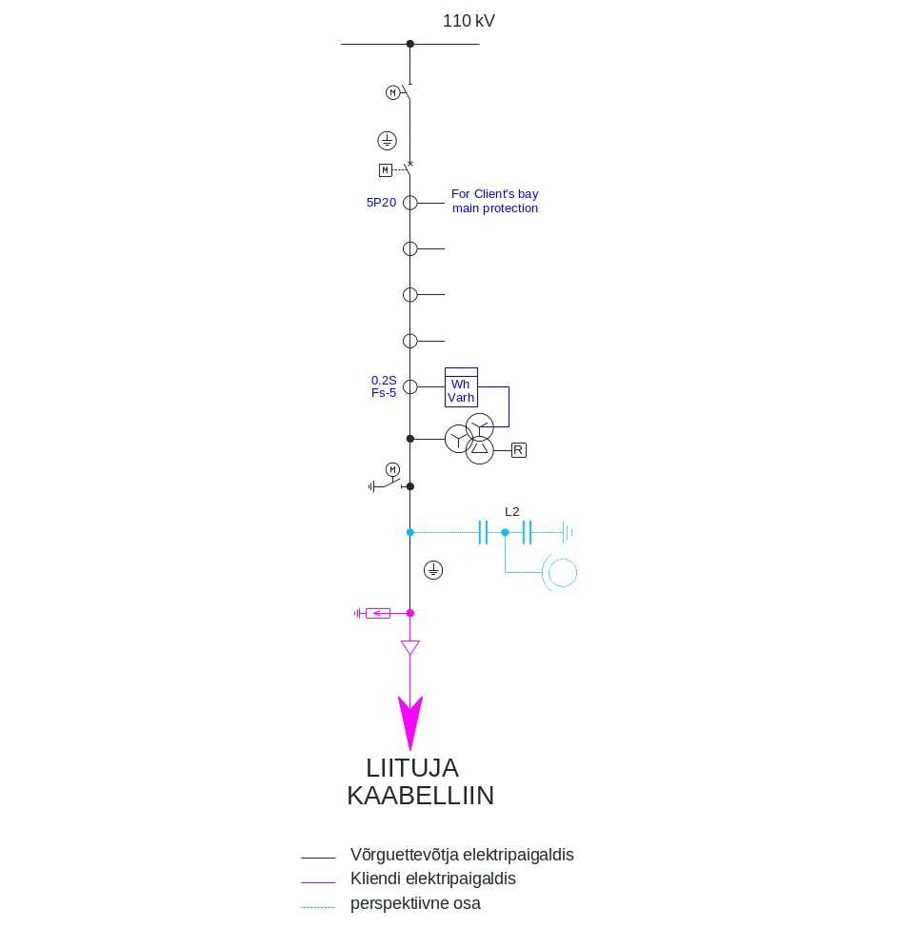

  - Liitumisel õhuliiniga asub liitumispunkt põhivõrguettevõtja alajaama lahtri portaali liinijuhtme kinnitusklemmis (klemm kuulub põhivõrguettevõtjale).
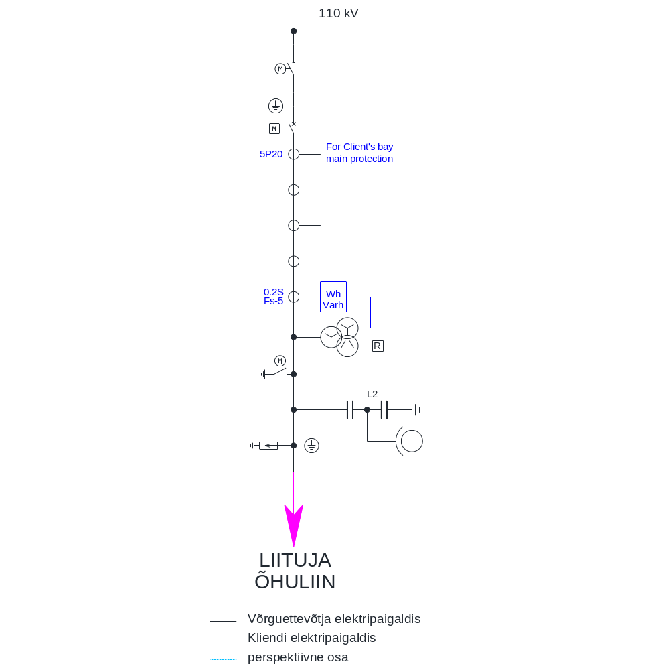

- KLIENDI ELEKTRIPAIGALDISTELE ESITATAVAD NÕUDED

  - Üldnõuded

    - Elektripaigaldise omanik või valdaja vastutab oma elektripaigaldiste vastavuse eest kehtivatele õigusaktidele ning põhivõrguettevõtja poolt kehtestatud normidele ja nõuetele, sh elektripaigaldiste ehitusnormidele.
    - Põhivõrguettevõtja poolt kehtestatud normidele ja nõuetele viidatakse lisas.
    - Alajaama projekteerimisel ei tohi alltoodud nõudeid ja parameetreid ilma põhivõrguettevõtja eelneva kirjaliku nõusolekuta muuta.
    - Isolatsiooni, liigpinge- ning releekaitse ja automaatika kavandamisel peab klient arvestama, et põhivõrk on jäigalt maandatud. Seejuures peab klient arvestama, et maa lühisvoolu kordaja 330 kV põhivõrgu puhul ei ole suurem kui 1,2 ning 110 kV põhivõrgu maa lühisvoolu kordaja ei ole suurem kui 1,4 (maa lühisvoolu kordaja näitab maalühise ajal tervetes faasides tekkivate pingete ja normaalolukorra faasipingete suhet). Samuti peab klient arvestama, et põhivõrgu alajaamades on liigpingepiirik vaid trafode läheduses, kaabelliideste ja elegaasisolatsiooniga jaotusseadmetes.

  - Nõuded seadmetele

    - Elektrienergia kvaliteedi ja käiduohutuse tagamiseks peavad kliendi elektripaigaldised vastama kehtivatele standarditele, sh põhivõrguettevõtja poolt kehtestatud standarditele ja piirangutele, millele viidatakse lisas.
    - Klient peab tagama, et punktis 7.2.1 sätestatud tingimus oleks täidetud ka kolmanda isiku elektripaigaldiste osas, mis ühendatakse kliendi võrguga. Klient peab tagama, et:
      - tema elektripaigaldised vastavad perspektiivsetele lühisvooludele, mille väärtuse liitumispunktis esitab võrguettevõtja liitumislepingu pakkumises;
      - tema 110 või 330 kV jõutrafo vähemalt üks mähis peab olema kolmnurklülituses. Teist tüüpi trafod tuleb eelnevalt kooskõlastada põhivõrguettevõtjaga, kes väljastab vastavad tingimused ning trafodele kehtestatud nõuded. Põhivõrguettevõtjal on õigus keelduda ühendamaks teist tüüpi trafosid, mis esitatakse liitujale koos keeldumise põhjendusega. Trafo neutraal peab olema maanduslüliti abil maandamise võimalusega ja varustatud liigpingepiirikuga ning lühisvoolu piirava reaktori paigaldamise võimalusega. Reaktori vajaduse ja parameetrid määrab põhivõrguettevõtja tulenevalt lühisvoolude tasemest põhivõrgus;
      - tema 110 või 330 kV jõutrafo neutraali väljavõtete ja mähise isolatsioonitase peab olema võrdne vastava pingeastme faasipinge isolatsioonitasemega.
      - tema alajaama paigaldatav 110 kV või 330 kV liini võimsuslüliti ja lahklüliti koos liinipoolse maanduslülitiga on mõlemad mootorajamiga ning kaugjuhitavad;
      - tema elektripaigaldistes on paigaldatud releekaitse ja automaatika ning koormuse vähendamise ja/või eraldusautomaatika vastavalt põhivõrguettevõtja nõuetele, mis määratakse liitumislepingus ja tehnilise projekti kooskõlastamise käigus.
      - tema elektripaigaldised on kaitstud liigpingete eest;
      - kliendi seadmete juhtimiseks ja andmete edastamiseks on olemas RTU (kaugjuhtimisterminal), mille andmevahetusprotokoll ühildub põhivõrguettevõtja SCADA andmevahetusprotokolliga.
    - Enne liitumispunkti esmakordset pingestamist on põhivõrguettevõtjal õigus kontrollida kliendi elektripaigaldiste vastavust liitumislepingus ja võrguettevõtjaga kooskõlastatud projektis sätestatule. Põhivõrguettevõtja ei pingesta kliendi elektripaigaldisi, kui need ei vasta kokkulepitud tingimustele.
    - Pärast liitumispunkti pingestamist on põhivõrguettevõtjal õigus kontrollida kliendi elektripaigaldiste vastavust liitumis- ja/või võrgulepingus sätestatule. Kui kliendi elektripaigaldised ei ole vastavuses liitumislepinguga, on põhivõrguettevõtjal õigus nõuda puuduste kõrvaldamist või katkestada võrguühendus, kui see on tehniliselt või ohutus-tehniliselt hädavajalik.

  - Kliendi seadmete nimipinge valiku põhimõtted

Võrgu nimipinge, kV | 330 | 110
Seadme suurim lubatav kestevpinge, U_{m}, kV | 362 | 123
Lühiaegselt (20 min) seadmetele lubatav maksimaalne pinge, kV | 379,5 | 126,5
Seadme nimipinge
jõutrafod, kV | 347/(117)/(…)/ | 117/(…)/
pingetrafod,V | 330000:√3/100: √3 / 100 | 110000:√3 / 100: √3 / 100
voolutrafod, kV | 362 | 123
lülitid, kV | 362 | 123
kondensaatorpatareid, kV |  | 123
GIS |  | 123

  - Lühisetaluvus

    - Elektripaigaldiste projekteerimisel tuleb arvestada, et kõik materjalid ja seadmed peavad taluma maksimaalseid mehhaanilisi pingeid lühistel, mis seadmete käitamisel võivad esineda.
    - Kõikidel voolujuhtidel peab lubatav lühisekestvus olema vähemalt üks sekund, kui konkreetsetes tehnilistes spetsifikatsioonides ei ole nõutud teisiti.

  - Ohutusvahemikud

    - Alajaama asendiplaani koostamisel tuleb peamiste kriteeriumitena silmas pidada elektrilist ja mehhaanilist tugevust ning käiduohutust.
    - Alajaama projekteerimisel ei tohi ohutuse seisukohast vähendada minimaalseid lubatud isolatsioonivahemikke.
    - Ohutusvahemike juures tuleb arvestada ka tuule mõju, keskkonnatingimusi ja muid asjaolusid ning kasutada vastavalt suuremaid vahemikke.

  - Lekkeraja pikkused

Seadmete valikul tuleb lähtuda alajaamas valitsevatest keskkonnatingimustest ning seadmete isolatsiooni lekkeraja pikkus on vähemalt 20 mm/kV, juhul kui võrguettevõtja hinnangul on vajalik suurem lekkeraja pikkus, esitab põhivõrguettevõtja selle liitumislepingu pakkumises.

  - Raadiohäired ja akustiline müra

    - Seadmete valik ja konstruktsioon peab tagama, et koroona põhjustatud raadiohäired oleksid madalamad kui võrguettevõtja poolt kehtestatud standardites toodud väärtused.
    - Aktsepteeritud on tehnilised lahendused, mille puhul raadiohäired, mõõdetuna vastavalt standardile IEC-CISPR 18 sagedusel 0,5 MHz ja 20 m kaugusel jaotla kõige kaugemast seadmest, on järgmised:
      - vihmase ilmaga - alla 30 dB;
      - kuiva ilmaga - alla 15 dB;
      - Kliendi elektripaigaldise poolt põhjustatud akustiline müra ei tohi põhjustada mürataseme ületamist põhivõrguettevõtja alajaama piiril üle õigusaktides ja/või asjakohases planeeringus sätestatud piirnormi.

  - Releekaitse põhimõtted

    - Kliendi elektripaigaldiste ja põhivõrgu releekaitse peavad ühilduma ning toimima selektiivselt selleks, et tagada elektrisüsteemi töökindlus. Mõlemad osapooled vastutavad selle eest, et nende omanduses olevad kaitseseadmed oleksid töökorras ja vastavuses punkti 7.8.2 esitatud nõudega.
    - Kaitseseadmete kriteeriumid:
      - kliendi 330 kV elektripaigaldiste releekaitse peab rakenduma kiiremini kui 0,1 s jooksul kõigi võrgurikete korral;
      - kui kliendi 110 kV võrgu kaitse rakendumisaeg ületab 0,1 s peavad klient ja põhivõrguettevõtja kokku leppima releekaitse ühilduvuse;
      - maha
      - klient peab arvestama, et põhivõrgu kaitsed ei kindlusta kliendile kuuluvate seadmete väljalülitamist nende rikete ja lühiste korral
      - Põhivõrguettevõtja annab kliendile kliendi releekaitse vajadusteks ühe voolutrafode südamiku kliendi lahtris;
      - Põhivõrguettevõtja annab Põhivõrguettevõtja pingetrafost pingeahelate ühendamise võimaluse kliendile vastava kliendipoolse soovi korral, kliendi releekaitse või mõõtmiste vajadusteks;
      - 110 kV tupikliini kaudu võrku ühendatav elektrijaam peab olema varustatud eraldusautomaatikaga, mis eraldab elektrijaama võrgust liini mööduva lühise ja sellele järgneva pingetu pausi ajaks võimaldamaks liini automaatset taaslülitamist;
      - Sekundaarseadmete omandipiirid määratakse iga liitumise puhul juhtumipõhiselt.

- LISAD

LISA 1 – „Tehnilised nõuded ja eeskirjad“;
LISA 2 – „Liitumislepingu tüüpvorm“.

